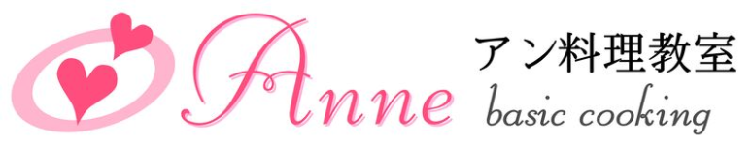

**手作りパン講座**

**ちぎりパン**

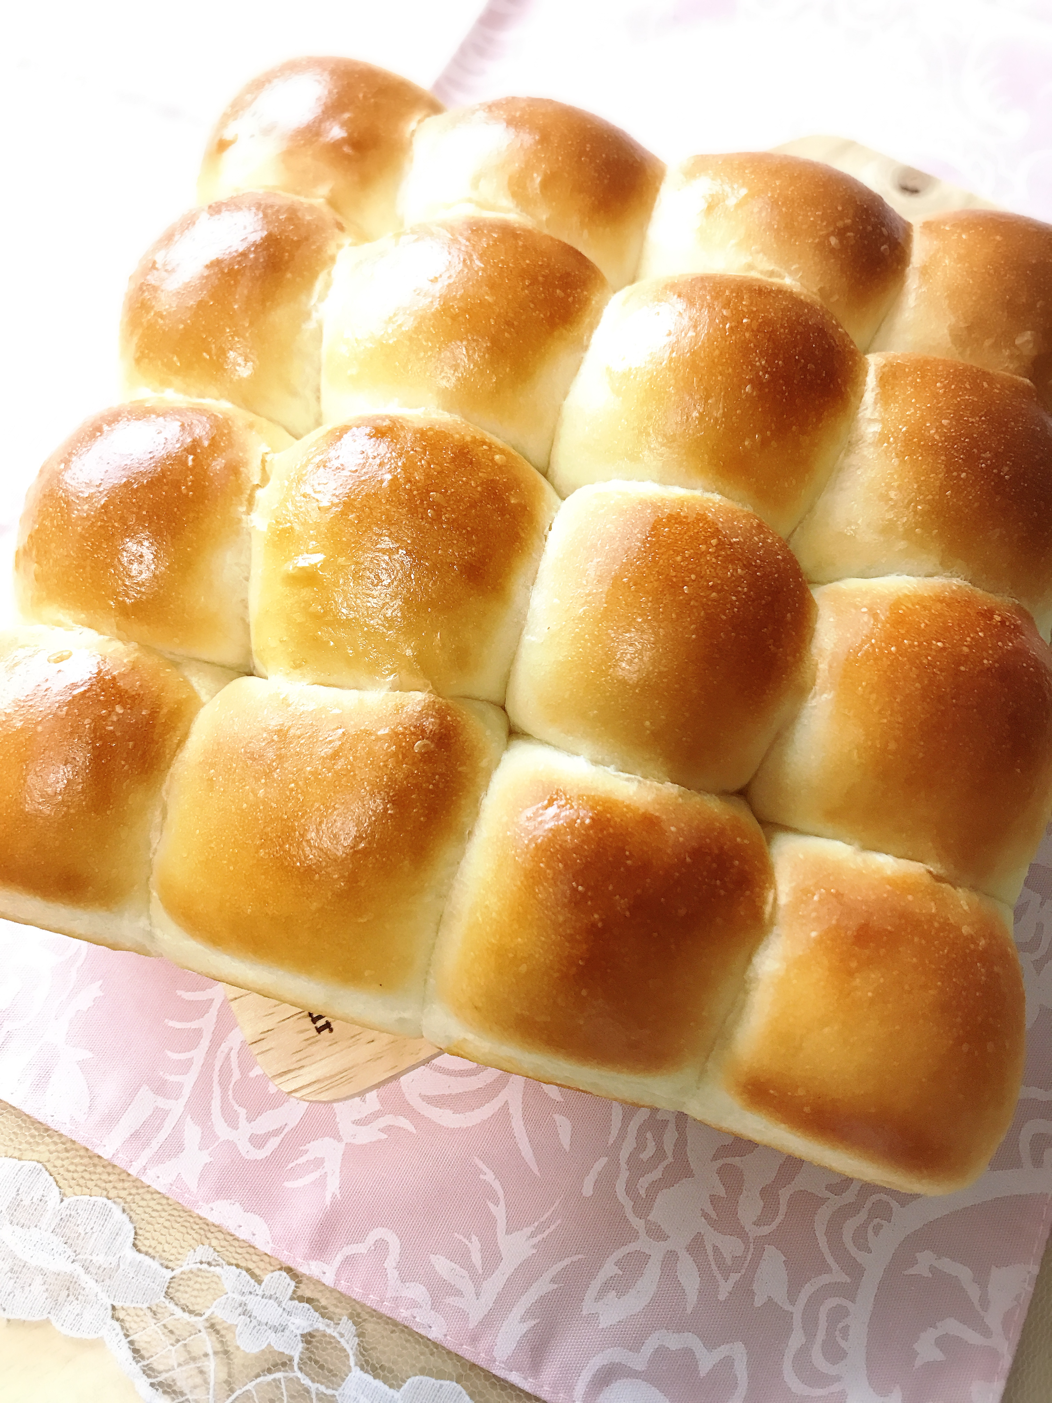

イメージ写真

**手ごねでパンを作ってみませんか？**

**おうちでパンを作ってみたい！！という方にオススメ**

**初めての方でも楽しく学んでいただきます。**

**パンを作ってお持ち帰りいただきます♪♪**

**１８cm×18cmを1人１台作っていただきます**

**＊レッスンの日程＊**

**1１月３０日（木）11：00～**

**定員：４人**

**会費：４,000円+税＝４,３２0円**

**○持ち物〇**

エプロン、筆記用具、パンを持ち帰る用の箱もしくはタッパー

**○お申込み○**

アン料理教室　予約専用アドレス　[ancooking.nms@gmail.com](mailto:ancooking.nms@gmail.com)　へお名前・ご希望日・連絡先を

メールにてお送り下さい

**〇会場〇**

名古屋市東区東桜２－９－４　1105号（地下鉄桜通線・高岳駅より徒歩１分）

**＝キャンセルについて＝**

事前に材料を注文している関係上、3日前までにお申し出ください。

欠席や振り替え受講ができなかった場合、その他等受講できなかった場合でも、繰り越しやご返金は致しておりません